SPORTDOG NOBARK SBC-R-E
PROTIŠTĚKACÍ OBOJEK

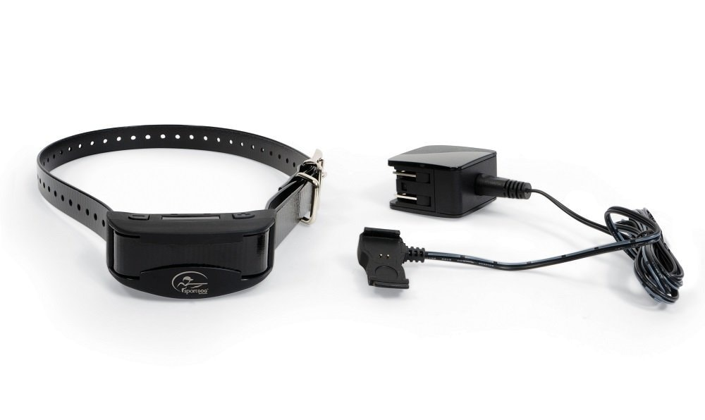

Obsah balení:

- Protištěkací jednotka
- Krátké a dlouhé elektrody
- Obojek
- Nabíječka
- Akumulátor
- Testovací výbojka
- Návod

Příprava obojku:

1) Před prvním použitím obojek plně nabijte
- Vložte jednotku do nabíjecí stanice a tu připojte do sítě
- Během nabíjení svítí ikona na displeji
- Při plném nabití svítí ikona plné baterie a nabíječka se sama vypne – nedochází k přebíjení
- Pokud obojek delší dobu nepoužíváte, nezapomínejte jej pravidelně dobíjet (alespoň jednou za 3 měsíce)
- Doba nabíjení je cca 2 hodiny

2) Zapnutí/vypnutí obojku:
- Zapnutí - Stiskněte zapínací tlačítko umístěné mezi elektrodami, zařízení zapípá
- Vypnutí – Podržte zapínací tlačítko po dobu 3 sekund – zařízení zapípá a vypne se

Korekční režimy:

SBC-R-E má 3 provozní režimy.

Podle temperamentu psa Postupně se zvyšující stimulace Uživatelské nastavení

1) Výchova podle temperamentu psa (Temperament Learning) začíná nejnižší úrovní a sofistikovaně zvyšuje a snižuje úroveň stimulace v závislosti na štěkání psa a jeho postupném učení se.
2) Zvyšující se stimulace (Progressive Stimulation) začíná opět nejnižší úrovní, která se zvyšuje každým dalším zaštěkáním. Jestliže však pes přestane štěkat alespoň na 30 sekund, začne obojek fungovat opět od nejnižší úrovně.
3) Uživatelsky nastavitelná stimulace (User-Selected Stimulation) pracuje na stále stejné úrovni nastavené uživatelem.

Změna režimu:

- Když je obojek zapnutý, stiskněte a uvolněte zapínací tlačítko – ikona režimu začne blikat
- Pomocí tlačítka +/- měníte režim korekce
- Pokud zvolíte režim user-selected nebo režimu dle temperamentu, znovu stiskněte zapínací tlačítko a nastavte úroveň korekce impulzem
POZOR: V případě režimu postupně se zvyšujícího impulzu nelze změnit úroveň korekce

Správné nasazení obojku:

1) Nasaďte psovi zařízení na krk
2) Kontaktní elektrody musí být umístěny na hlasivkách
3) Obojek dostatečně utáhněte. Pokud bude volný, bude se zařízení protáčet a nebude reagovat správně
- Obojek je správně utažen, když můžete vložit dva prsty mezi popruh a krk vašeho psa.

UPOZORNĚNÍ: Nenechávejte obojek psovi na krku více než 8 hodin denně. Pravidelně kontrolujte krk vašeho psa. Pokud se objeví podráždění, sundejte obojek, dokud nezmizí všechny známky podráždění kůže.

Na našem Youtube kanálu naleznete mnoho užitečných rad pro výcvik psa, či použití a instalace elektronických výcvikových pomůcek: www.Youtube.com/ElektroObojky
Prohlášení o shodě, záruční a pozáruční servis Přístroj byl schválen pro použití v zemích EU a je proto opatřen značkou CE. Veškerá potřebná dokumentace je k dispozici na webových stránkách dovozce, na vyžádání u dovozce a na prodejně u dovozce. Adresa, na které naleznete prohlášení o shodě a aktuální návod: https://www.elektro-obojky.cz/protistekaci-obojky/sportdog-nobark-sbc-r-e
Změny technických parametrů, vlastností a tiskové chyby vyhrazeny.
Záruční a pozáruční opravy zabezpečuje dovozce:
Reedog, s.r.o.
Sedmidomky 459/8
101 00 Praha 10
Tel: +420 216 216 106
Email: info@elektro-obojky.cz

